一次性使用脉冲电场消融导管

说
明
书
（使用产品前请仔细阅读该说明书）

上海圣达济医疗科技有限公司

1 产品名称
一次性使用脉冲电场消融导管

2 产品型号及技术参数

2.1一次性使用脉冲电场消融导管
产品型号 | 电极数量 | 电极间距 | 有效长度 | 导管外径 | 导管内径 | 消融环直径
PF02251050 | 9 | 4mm | 1050mm | 10F | 0.85mm | 25mm

2.2附件信息
名称 | 产品型号 | 尾线长度 | 导管端接口类型
导管尾线 | PF2000 | 2m | 19-Pin

3 包装清单
一次性使用脉冲电场消融导管属于无菌包装，包装内含：
- 一次性使用脉冲电场消融导管
- 说明书（1个）
- 合格证（1个）

4 医疗器械注册证编号
国械注准***********

5 产品技术要求编号
国械注准***********

6 生产许可证编号
沪食药监械生产许********号

7 产品结构及组成
本产品由一次性使用脉冲电场消融导管和导管尾线组成。其中，一次性使用脉冲电场消融导管由消融环（消融电极、电极管体）、导管管体、控制手柄、连接器及鲁尔接头组成。
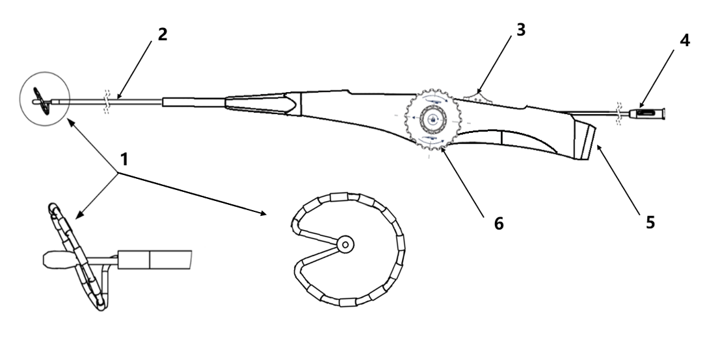
一次性使用脉冲场消融导管示意图（1：消融环；2：主体管材；3：推扭，用于操控消融环；4：鲁尔接头导丝通路；5：连接器，用于连接导管尾线；6：旋钮，用于控制远端双向偏转）
本产品的所有组成部分均为应用部分。

8 适用范围
本产品用于与本公司生产的脉冲电场消融仪配合使用，用于心脏肺静脉消融手术，治疗药物难治性、复发性、症状性阵发性房颤患者。

9 禁忌证
- 活动性败血症
- 左房血栓或粘液瘤
- 经皮房间隔补片或房间隔缺损
- 肝素过敏
- 患有凝血类疾病
- 静脉过滤装置
- 抗凝方案在左侧心脏手术或最近发生过凝血病或栓塞事件的患者
- 体内装有起搏器、除颤器和其他电子器件
- 过去两周内，治疗药物剂量发生变化（增大或减小）

10 警告
- 使用导管前，请阅读导管的说明书，按照相关说明书的指导正确使用导管。
- 导管的电极阵列与金属物体接触时，禁止输出能量。否则可能对患者和操作者造成伤害。
- 导管遇到很大阻力时，不要强行移送导管。否则可能造成患者伤害。
- 只有使用配套的导管尾线、脉冲电场消融仪及其附件的情况下，本产品的安全性和有效性才能保障。
- 放置导管尾线时要防止其与患者或其他引线相接触，暂时不用的导管应存放于与患者隔离的地方。
- 应避免过度弯曲或扭结导管，否则可能会损坏导管并使其无法使用。
- 请务必保证术中全程导丝超出导管头端，以避免在无导丝支撑的情况下导致导管损坏及组织不必要损伤。
- 术中请勿使任何线缆及其治疗设备接触患者，以防止电流泄漏，导致心律失常，甚至死亡。
- 术前应检查导管是否在有效期内。如已过期，禁止使用。
- 导管是一次性使用的无菌医疗器械，使用前应检查无菌包装是否完好，禁止使用包装破损或受到污染的导管。
- 导管仅限于接受过左心房消融术训练的专业医师操作。
- 导管仅限于配置齐全的电生理导管室内使用。进行手术前，相关设备、药物和人员均应齐备，以便应对术中出现麻醉、血栓引起的紧急情况。
- 对于携带心脏起搏器或其他有源植入物的患者，可能存在危险，因为可能会产生对有源植入物工作的干扰，或者损坏有源植入物
- 高频手术设备的故障会引起输出功率非预期的增大。
- 由于导管电极和组织之间的电弧具有整流作用，可能产生的直流或低频成分会引起神经肌肉刺激。在敏感结构中，神经肌肉刺激仍可发生并导致继发性风险，像肌肉收缩引起的损伤。

11 注意事项
- 消融环无法正常撑开和收拢时，请勿使用，更换新的导管。
- 如导管与带菌表面（如地面）接触，请勿继续使用，更换新的导管。
- 有心脏起搏器或其他有源植入物的患者，可能存在危险，因为可能产生对起搏器工作的干扰或损坏起搏器。
- 额定附件电压1500 Vp，配套使用的脉冲电场消融仪设定电压不得超过1500Vp。
- 额定附件电压1500 Vp，附属设备和手术附件宜选用的额定附件电压需≥1500Vp。
- 导管送入体内之前应该进行检查，若发现存在扭曲变形、表面氧化、锈蚀、污渍、破损、电极缺失，手柄壳体配合不良，或有引起安全性危害的粗糙表面、尖锐边缘或突出物以及其他质量问题时，禁止使用，更换新的导管。
- 导管送入体内之前应该检查推扭及调弯功能正常。
- 导管送入体内之前应该连接导管尾线及脉冲电场消融仪检查导管电气性能完好。
- 导管撤出时应确保消融环处于伸直状态。
- 请在内腔通入导丝的状态下调节推扭，避免导管无导丝支撑损坏。
- 输出能量前，应确保所有电极状态完好且尽量贴靠目标组织。
- 本产品的废弃处理，请遵循当地政府的有关环境保护的相关规定和使用章程。
- 术前应根据患者实际情况进行抗凝治疗。
- 在使用导管的区域，环境大气（空气）中应无爆炸气体，否则会产生安全性危害。（注意事项）
- 术中能量释放时，请勿移动导管，避免手术效果不佳及引起不必要的损伤。
- 术中导管应尽量避免接触其他线缆。
- 在同一患者身上同时使用本产品和生理监护设备时，任何监护电极应尽可能远离导管的消融环，以避免干扰，从而影响患者电图（EGMs）。
- 患者不宜接触接地的或对地具有可观电容的金属物。
- 要防止皮肤对皮肤（如患者肢体之间）的接触，譬如插入干纱布。
- 不宜使用针状监护电极，在所有情况下，宜使用带有高频电流限制装置的监护系统。
- 放置患者导联时要防止其与患者或其他引线相接触。
- 暂时未使用的导管应避免导管电极与患者接触，需放置于于患者隔离的地方。
- 在确保预期治疗效果的情况下，尽量选择较低的输出能量进行治疗，过度的能量释放可能造成非预期伤害。
- 对于在正常操作设定下正确运行的脉冲电场消融仪，当出现输出降低或中断时，可检查导管与导管尾线、脉冲电场消融仪的连接情况，避免接触不良。
- 一次性使用脉冲电场消融导管仅能与附件线缆导管尾线配合使用，采用其他线缆可能导致接触不良，无法正常使用。

12 使用说明
注意：
■ 应每隔10至15分钟检查活化凝血时间（ACT），直至达到治疗性抗凝，然后在手术过程中每隔10至15分钟检查一次。在整个过程中，较低水平的抗凝应保持在至少300-350秒，因为已经证明不太强烈的抗凝与粘附于经间隔鞘的原位血栓的高发病率相关。如果观察到显着的心房扩大或自发回声对比，许多操作者的抗凝目标是350-400秒的更高ACT范围。
■ 一次性使用脉冲场消融导管是一种过导丝导管，设计为始终与0.8128 mm（0.032英寸）导丝一起使用。

12.1 准备导管和可调弯鞘
本产品包装开启时以无菌方式从包装吸塑盒中取出导管。
1）小心地从包装中取出导管并在使用前检查导管，以确认在运输过程中导管没有受到损害。
2）用肝素冲洗导丝内腔。
3）使用不小于10.5F的可调弯鞘配合本产品。

12.2 导管操作
- 检查导管是否处于直线位置，尖端头部处于中立位置。如未达理想状态需调节旋钮恢复。
- 使用无菌生理盐水溶液对本产品导丝腔进行冲洗。
- 穿入导丝，直至导丝与导管尖端齐平即可。
- 缓慢推进手柄上的推扭，直至消融环处于伸直状态。
- 从手柄上取下捕获装置，然后滑至消融环并将其完全包裹。
- 捕获装置插入可调弯鞘止血阀，推送导管至消融环完全通过止血阀后，撤出捕获装置并移动至手柄。
- 消融环伸出可调弯鞘前，应推送导丝，直至导丝伸出导管头端。避免头端直接接触组织造成划伤。
- 消融环出鞘时，需推送导管的同时操作推扭，直至消融环恢复圆环状态。
- 通过导丝寻找并送进肺静脉深处，固定导丝位置并向前推送导管，直至消融环完全贴靠消融组织。
- 连接导管尾线并使其与本司的脉冲电场消融仪相连进行标测及消融。

13 兼容性信息
本产品需与配套的脉冲电场消融仪（PF1000）一起使用。配套设备的使用方法，请查阅设备的说明书。
本产品仅能与不小于10.5F的可调弯鞘配合使用。
本产品仅能与与0.8128 mm（0.032英寸）导丝配合使用。

14 不良事件/并发症
与心脏导管消融手术相关的潜在不良事件包括但不限于以下条件：
■对造影剂的过敏反应
■麻醉反应
■心律失常
■左心房食管瘘
■左新房毗邻脏器损伤
■与抗凝有关的出血
■血管破裂出血
■血管损伤
■心脏破裂
■死亡
■心脏血栓栓塞
■脑血管意外（CVA）或短暂性脑缺血发作（TIA）
■胸部不适
■低血压
■食管损伤
■心脏衰竭
■咳血
■神经损伤
■心包炎或心内膜炎
■胸膜或心包积液
■肺炎
■肺栓塞
■肺静脉狭窄
■瓣膜功能不全或损伤

15 灭菌方式
本产品经环氧乙烷灭菌。其中，一次性使用脉冲电场消融导管为一次性使用，导管尾线在推荐的灭菌参数下，经高温蒸汽灭菌后可重复使用，最大重复使用次数为50次。
【推荐高温蒸汽灭菌参数】
导管尾线经75%乙醇擦拭后，用单层手术包布双层包裹后置于灭菌器内。推荐以下参数进行灭菌：
灭菌温度：134℃；灭菌时间：4min；干燥时间：20min。

16 运输、运行、贮存条件
储存于清洁、干燥、遮光的室内，切勿挤压。

项目 | 正常工作条件 | 产品运输和贮存条件
环境温度 | +5 ℃至+40 ℃ | -20 ℃至+60 ℃
相对湿度 | 30%至75% | 不超过80%
大气压力 | 700 hPa至1060 hPa | 700 hPa至1060 hPa

17 生产日期
生产日期参照产品包装。

18 有效期
本产品经环氧乙烷灭菌，有效期为3年。失效日期参照产品包装。

19 废弃处理
本产品的废弃处理，请遵循当地政府的有关环境保护相关规定和适用章程。

20 标签、包装所用符号的说明
1) |  | 不得二次使用
2) |  | 遵循操作说明书
3) |  | 怕热和辐射
4) |  | 怕雨
5) | 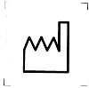 | 生产日期
6) |  | 有效期
7) |  | 批次代码
8) |  | 产品型号
9) |  | 经环氧乙烷灭菌
10) |  | 如包装破损切勿使用
11） |  | 易碎物品，小心搬运
12） | 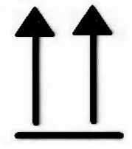 | 向上
13） | 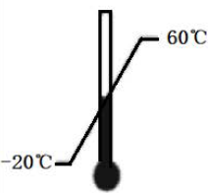 | 温度极限（-20℃~60℃）
14） | 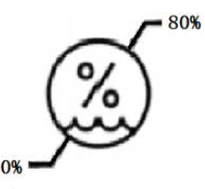 | 湿度极限（0%~80%）
15） | 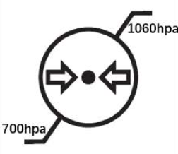 | 大气压力极限（700hpa~1060hpa）
16） | 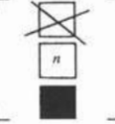 | 堆码层数极限  （n表示层数极限）

21 电磁兼容性声明
本产品符合安全使用医用电气设备要EMC（电磁兼容性）标准YY 9706.102-2021国家标准相关条款规定。
本产品在安装或使用过程中，必须严格遵守说明书中相关规定的使用和操作，必须使用厂家提供的相关附件包括电源线和通信线缆等。
医用电气设备需要有关EMC的专门提示，应根据以下描述的EMC信息进行使用：本产品需要有关电磁兼容性（EMC）的专门提示，请根据本说明书描述的EMC信息进行使用。
便携式和移动式射频通信设备有可能影响本产品的电磁兼容性，如发生此种情况请联系本公司人员进行解决。

注意事项：
使用规定外的主机、附件和电缆可能导致一次性使用脉冲电场消融导管发射的增加或抗扰度的降低。
产品线缆信息：
序号 | 电缆名称 | 长度（m） | 是否屏蔽
1 | 导管尾线 | 2.0 | 否
2 | ECG导联电缆（配合检测） | 3.3 | 是
4 | 电位均衡导线（配合检测） | 3.5 | 否
5 | 电源线（配合检测） | 1.8 | 否

表201指南和制造商的声明-电缆的规定
警告 | 除设备或系统的制造商作为内部元器件的备件出售电缆和换能器外，使用规定外的附件、换能器和电缆可能导致设备或系统发射的增加或抗扰度的降低。
警告 | 设备或系统不应与其他设备接近或叠放使用，如果必须接近叠放使用，则应观察验证在其使用的配置下能正常运行。
警告 | 本产品预期仅由专业医护人员使用。设备可能导致无线电干扰或扰乱附近设备的运行。可能有必要采取缓解措施，比如重新调整设备的方向、位置或屏蔽相应场地。
本产品具有在以下电磁环境中能正常工作且不对该环境中任何事物构成不能承受的电磁骚扰的能力。详见下列表格：

表202 指南和制造商的声明–电磁发射
指南和制造商的声明―――电磁发射
本产品预期在下列规定的电磁环境使用，购买者或使用者应保证这种电磁环境中使用。
发射试验 | 符合性 | 电磁环境―――指南
射频发射  GB4824 | 1组 | 本产品仅为其内部功能而使用射频能量。因此，它的射频发射很低，并且对附近电子设备产生干扰的可能性很小。
射频发射  GB4824 | A类 | 本产品适用于在非家用和与家用住宅公共低压电网不直接连接的所有设施中使用。
谐波发射  GB17625.1 | 不适用 | 本产品适用于在非家用和与家用住宅公共低压电网不直接连接的所有设施中使用。
电压波动/闪烁发射 GB17625.2 | 不适用 | 本产品适用于在非家用和与家用住宅公共低压电网不直接连接的所有设施中使用。

表203 指南和制造商的声明–电磁抗扰度
指南和制造商的声明——电磁抗扰度
本产品预期在下列规定的电磁环境中使用，购买者或使用者应保证它在这种电磁环境中使用。
抗扰度试验 | IEC60601试验电平 | 符合电平 | 电磁环境——指南
静电放电  GB/T17626.2 | ±6kV接触放电  ±8kV空气放电 | ±6kV接触放电  ±8kV空气放电 | 地面应是木质、混凝土或瓷砖，如果地面用合成材料覆盖，则相对湿度应至少30%。
电快速瞬变脉冲群  GB/T17626.4 | ±2kV对电源线  ±1kV对输入/输出线 | ±2kV对电源线  ±1kV对输入/输出线 | 网电源应具有典型的商业或医院环境中使用的质量。
浪涌  GB/T17626.5 | ±1kV线对线  ±2kV线对地 | ±1kV线对线  ±2kV线对地 | 网电源应具有典型的商业或医院环境中使用的质量。
电源输入线上电压暂降、短时中断和电压变化  GB/T17626.11 | ＜5%UT，持续0.5周期(在UT上，＞95%的暂降)  40%UT，持续5周期  （在UT上，60 %的暂降）  70% UT，持续25周期（在UT上，30 %的暂降）  ＜5%UT，持续5s  (在UT上，＞95%的暂降) | 不适用  不适用  不适用  ＜5%UT，持续5s  (在UT上，＞95%的暂降) | 网电源应具有典型的商业或医院环境中使用的质量，如果本设备的用户在电源中断期间需要连续运行，则推荐本设备采用不间断电源供电。
工频磁场（50Hz）  GB/T17626.8 | 3A/m | 3A/m | 工频磁场应具有在典型的商业或医院环境中典型场所的工频磁场水平特性。
注：UT指施加试验电压前的交流网电压。

表204 指南和制造商的声明–电磁抗扰度
指南和制造商的声明——电磁抗扰度
本产品预期在下列规定的电磁环境中使用，购买者或使用者应保证它在这种电磁环境中使用
抗扰度试验 | IEC60601试验电平 | 符合电平 | 电磁环境——指南
射频传导  GB/T 17626.6  射频辐射  GB/T 17626.3 | 3V(有效值)  150kHz~80MHz  3V/m  80 MHz~2.5GHz | - V(有效值)  3V/m | 便携式和移动式射频通信设备不应比推荐的隔离距离更靠近本设备的任何部分使用，包括电缆。该距离的计算应使用与发射机频率相对应的公式。  推荐隔离距离  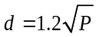  80 MHz～800 MHz  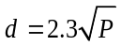 800 MHz～2.5 GHz  P——由发射机制造商提供的发射机最大额定输出功率，单位为瓦特（W）；  d——推荐隔离距离，单位为米（m）  固定式射频发射机的场强通过对电磁场所勘测（a）来确定，在每个频率范围（b）都应比符合电平低。  在标记下列符号的设备附近可能出现干扰。  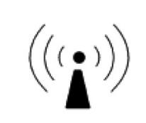
注1：在80MHz和800MHz频率点上，采用较高频段的公式。
注2：这些指南可能不适合所有的情况，电磁传播受建筑物、物体及人体的吸收和反射的影响。
(a). 固定式发射机，诸如：无线（蜂窝/无绳）电话和地面移动式无线电的基站、业余无线电、调幅和调频无线电广播以及电视广播等，其场强在理论上都不能准确预知。为评定固定式射频发射机的电磁环境，应考虑电磁场所的勘测。如果测得本设备所处场所的场强高于上述适用的射频符合电平，则应观测本设备以验证其能正常运行。如果观测到不正常性能，则补充措施可能是必须的，比如重新调整本设备的方向或位置。

表205 便携式及移动式射频通信设备和本设备之间的推荐隔离距离
便携式及移动式射频通信设备和本设备之间的推荐隔离距离
本产品预期在射频辐射骚扰受控的电磁环境中使用。依据通信设备最大额定输出功率，购买者或使用者可通过下面推荐的维持便携式及移动式射频通信设备（发射机）和本产品之间最小距离来防止电磁干扰。
发射机的最大额定输出功率  W | 对应发射机的不同频率的隔离距离/m
发射机的最大额定输出功率  W | 150kHz-80MHz  d=1.2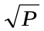 | 80MHz-800MHz  d=1.2 | 800MHz-2.5GHz  d=2.3
0.01 | 0.12 | 0.12 | 0.23
0.1 | 0.38 | 0.38 | 0.73
1 | 1.2 | 1.2 | 2.3
10 | 3.79 | 3.79 | 7.27
100 | 12 | 12 | 23
对于上表未列出的发射机最大额定输出功率，推荐隔离距离d，以米（m）为单位，可用相应发射机频率栏中的公式来确定，这里P是由发射机制造商提供的发射机最大额定输出功率，以瓦特（W）为单位。
注1：在80MHz和800MHz频率点上，采用较高频范围的公式。
注2：这些指南可能不适合所有的情况，电磁传播受建筑物、物体及人体的吸收和反射的影响。

22 注册人、生产企业信息
名 称：上海圣达济医疗科技有限公司
住 所：上海市浦东新区庆达路315号22幢3层
生产地址：上海市浦东新区庆达路315号22幢3层
邮 编：201201
联系电话：021-50673773

23 售后服务机构信息
名 称：上海圣达济医疗科技有限公司
住 所：上海市浦东新区庆达路315号22幢3层
邮 编：201201
联系电话：021-50673773

24 说明书编制、修订日期
本说明书编制于20XX年XX月XX日（第1版）。

